4
（1）实验目的
掌握继承层次下类的设计、构造方法的设计和调用，以及父类方法的重写。
（2）实验题目
a现有父类Account类表示银行账户，子类FixedDepositAccount类表示定期存款账，BankingAccount 类表示理财账户
1)为FixedDepositAccount类和BankingAccount类提供参数为(String idCard，double balance)的构造方法，在该构造方法中调用 Account的构造方法。
2)在FixedDepositAccount 类和 BankingAccount类中重写Account类的 getInterest()方法计算利息。
3)在FixedDepositAccount类和BankingAccount类中重写toString()方法，输出账户的所有信
息，如:
001 账户100000.00元存款的 36月存款利息:10500.00(年利率为3.50%)
002 账户100000.00元存款的182 天的存款利息:2592.88(年利率为5.20%)
说明:定期存款账户以月为利息的计算单位，计算利息的公式:利息=余额x年利率x月数/12。理财账户以天作为利息的计算单位，计算利息的公式:利息= 余额x年利率x天数/365.

b一个图书管理系统的面向对象设计方案如下图所示：
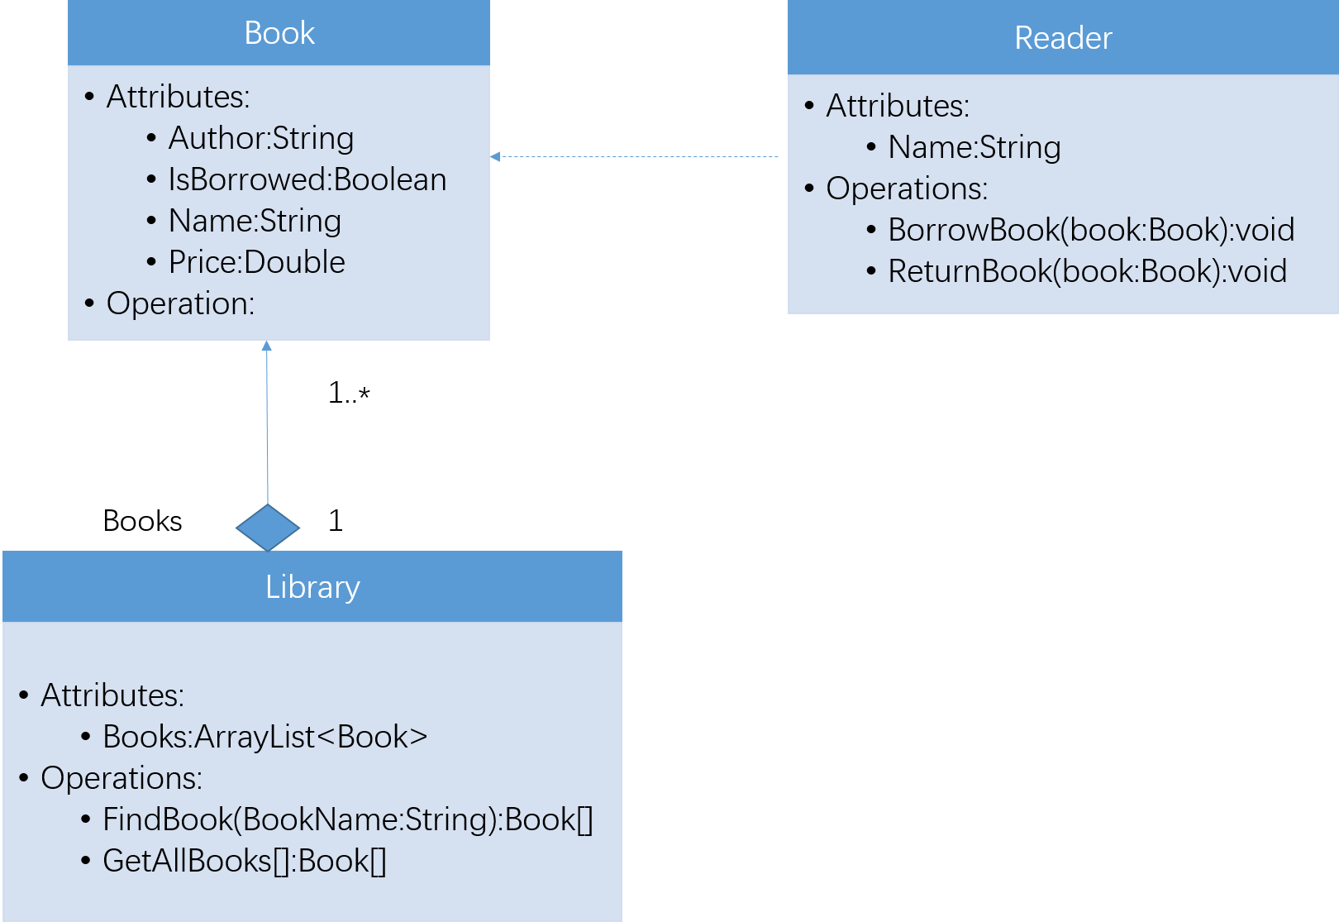
Book代表书，有”Name(书名）“、“Author(作者)”、”Price(价格)“、”IsBorrowed(是否借出)”四个属性。
类Library代表图书馆，其内部字段books用于保存图书馆中所有的书，FindBook()方法依据书名查找同名的书（可能有多本）。Get AllBooks()方法获取馆藏所有书的详细信息。
类Reader代表作者，Name字段代表其姓名，读者可以进行BorrowBook()（借书),ReturnBook():(还书)操作。
请完成以下工作：
- 用Java编程实现以上三个类。
- 在main()方法内书写以下测试代码：
- 创建一个Library的类的实例，myLittleLibrary,其中预存有以下三本书：
Java程序设计，张三著，45元
Java核心设计，李四著，50元
Java程序设计，王五著，38元
- 显示图书馆所有图书的信息，输出样例如下：
Java程序设计，张三著，45元，可借
Java核心设计，李四著，50元，可借
Java程序设计，王五著，38元，未还
- 创建一个Reader类的实例mary，她先在myLittleLibrary中查找《Java程序设计》；当mary借了张三著的那一本书时，显示当前图书馆所有图书的信息；mary把书还了，再次显示图书馆中图书信息；

